FILMES EM CARTAZ NO CINEMARK SÃO JOSÉ DOS CAMPOS

Rafael Augusto Campos Plinio¹, João de Freitas Filho², Giuliano Araújo Bertoti³
^{1, 2, 3} Faculdade de Tecnologia de São José dos Campos
racpsjcsp@gmail.com, giuliano.bertoti@fatc.sp.gov.br

1. Introdução
Apesar do cotidiano das pessoas serem de pouco tempo livre, o entretenimento faz parte da vida das pessoas, seja esporte, viagens, passeios, atividades físicas, cinemas, entre outros.
O Objetivo deste artigo é apresentar uma lista de filmes em cartaz no cinema, sinopse e trailer, permitindo que as pessoas possam ter acesso de maneira rápida e simples à está lista através de interação com um Chat BOT, utilizando um aplicativo de mensagem instantânea, o Telegram.

2. Metodologias e Materiais
O desenvolvimento do BOT foi feito para o Telegram, aplicativo de mensagem instantânea, utilizando API Telegram, Python (IDLE) e JSON.
O Chat BOT é um “usuário” virtual que interage com as pessoas, seguindo sua lógica de programação.
Para a criação do BOT foi utilizado um script de raspagem de dados (em Python), que faz um scan dos filmes disponíveis no site oficial do Cinemark (Sâo José dos Campos), sendo o responsável por manter os dados sempre atualizados. Além disso, o BOT apresenta botão de interação caso o usuário deseje assistir ao trailer. Código fonte: https://github.com/racpsjcsp/cinemaBot.

3. Resultados
O BOT faz uma lista dos filmes em cartaz e o usuário escolhe qual filme deseja obter mais informações. Então o BOT traz a sinopse e um botão para assistir ao trailer.
Comandos: Filmes, Cinema, Discas de filmes.
Caso o BOT não apresente sinopse ou trailer, ele informará ao usuário que o filme ou trailer encontra-se indisponível.
A figura 1 e 2 apresenta o usuário entrando com o comando para trazer a lista dos filmes.

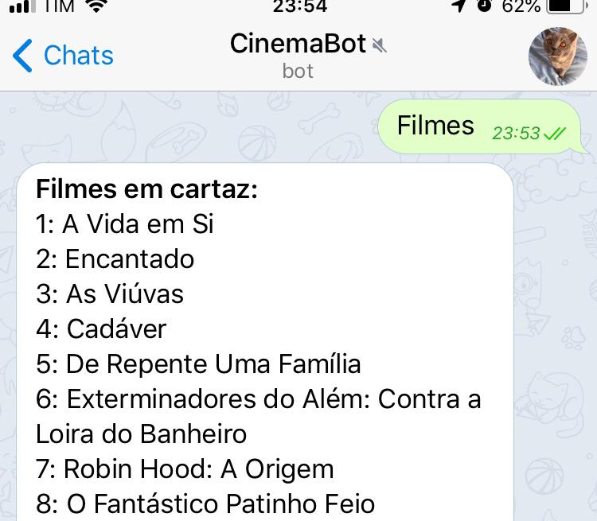
Figura 1 – Lista dos Filmes em Cartaz

A figura 2 apresenta o usuário entrando com o comando para trazer a lista dos filmes.

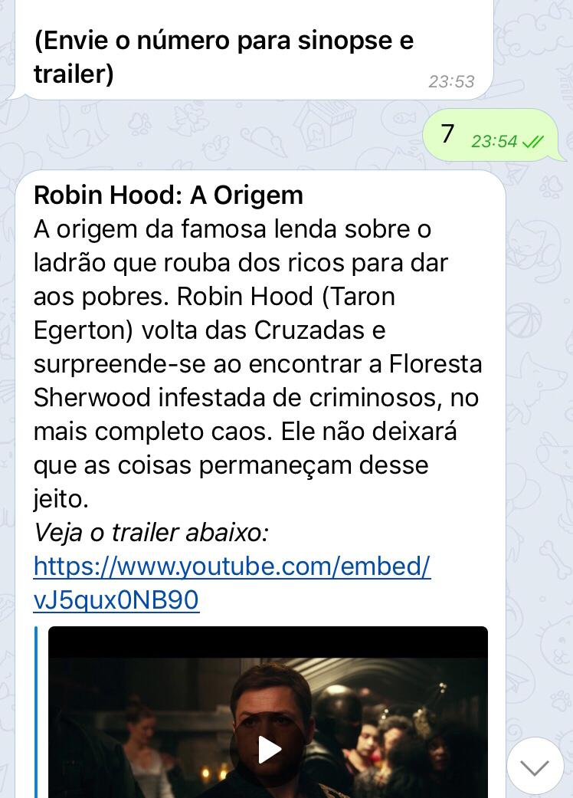
Figura 2 – Sinopse e Trailer do filme desejado

4. Conclusões
Neste projeto foi desenvolvido um BOT que fornece informações de entretenimento, filmes em cartaz no cinema. Diferente de entrar em aplicativos, websites, selecionar as opções desejadas, efetuar logins e etc, o BOT é muito mais simples e rápido, basta digitar um comando e será possível decidir quais filmes estão em cartaz.

5. Referências
[1] Python, Disponível em https://www.python.org/, acessado em 04/10/2018.
[2] Telegram, Disponível em https://telegram.org/, acessado em 04/10/2018.
[3] Algoritmos para BOT, Disponível em: https://core.telegram.org/bots/samples, acessado em 04/10/2018.
[4] API Telegram disponível em https://core.telegram.org/, acessado em 04/10/2018.

